Министерство образования и науки Российской Федерации

Волжский политехнический институт (филиал) федерального государственного бюджетного образовательного учреждения высшего образования «Волгоградский государственный технический университет»
(ВПИ (филиал) ВолгГТУ)
Инженерно-экономический факультет
Факультет «_________________________________________________________»
Информатика и технология программирования
Кафедра «___________________________________________________________»

ЛАБОРАТОРНАЯ РАБОТА №1
КОМПЬЮТЕРНЫЕ МЕТОДЫ ОБРАБОТКИ ЭКСПЕРИМЕНТАЛЬНЫХ ДАННЫХ
по дисциплине «_____________________________________________»
"ВЫПОЛНЕНИЕ РАСЧЕТОВ В ЭЛЕКТРОННОЙ ТАБЛИЦЕ EXCEL"

на тему____________________________________________________________
_________________________________________________________________
Раенко Тимофей Александрович
Студент___________________________________________________________

(имя, отчество, фамилия)
ВИП-408
Группа________________________

Оценка ________________________
(в баллах)
доцент. Свиридова О.В.
Проверил ________________________ _____________________
(подпись и дата подписания) (долж., инициалы и фамилия)

Волжский, 2023 г.
"ВЫПОЛНЕНИЕ РАСЧЕТОВ В ЭЛЕКТРОННОЙ ТАБЛИЦЕ EXCEL"
Цель лабораторной работы: научиться пользоваться математическими и статистическими функциями.

- Формулы
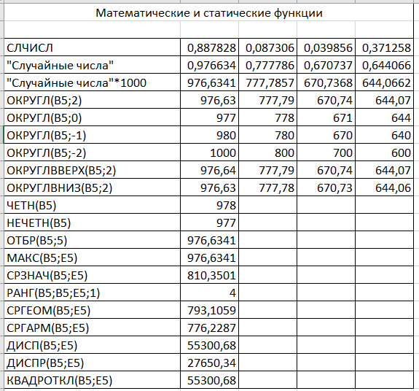

- База данных
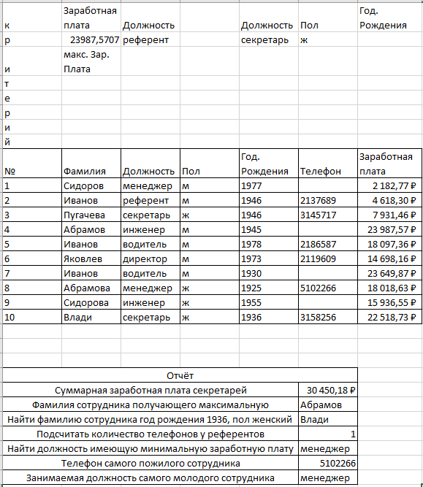

- График
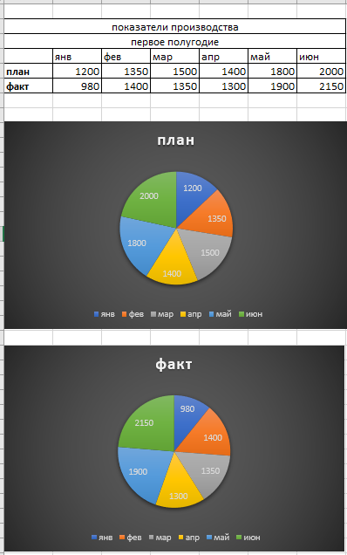
  - Построить диаграмму с областями.
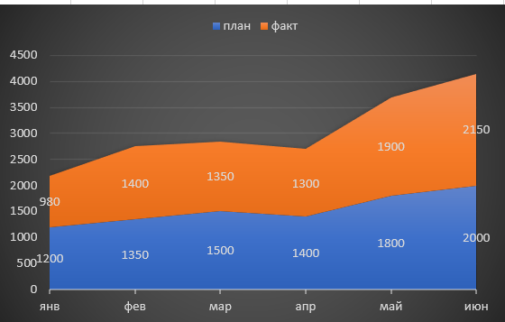
  - Построить линейчатую диаграмму (Bar).
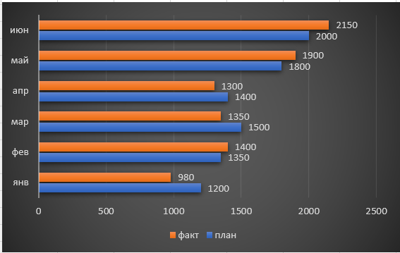
  - Построить диаграмму типа график (Line).
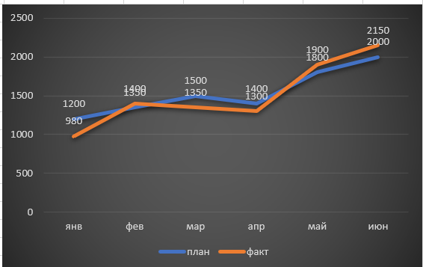
  - Построить круговую диаграмму (Pie).
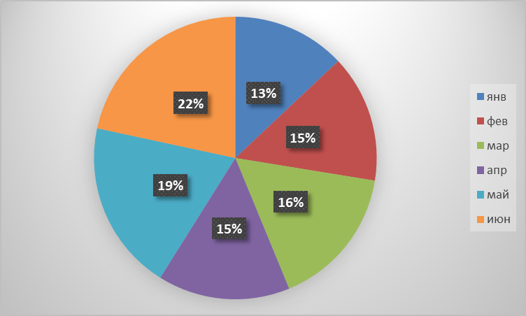

  - Построить кольцевую диаграмму (Doughnut).
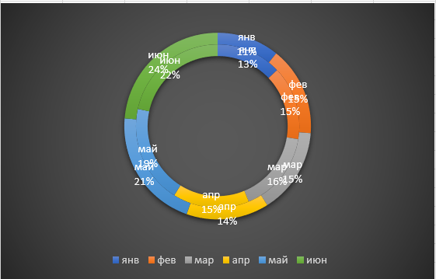
  - Построить лепестковую диаграмму - "Радар"
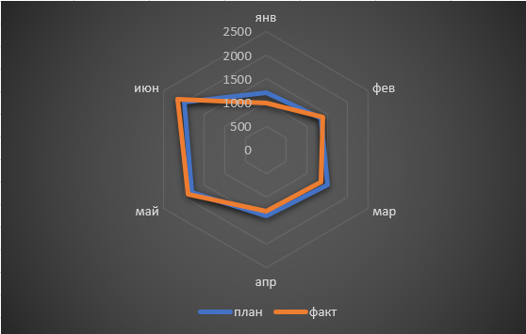
  - Построить объемную круговую диаграмму плановых показателей
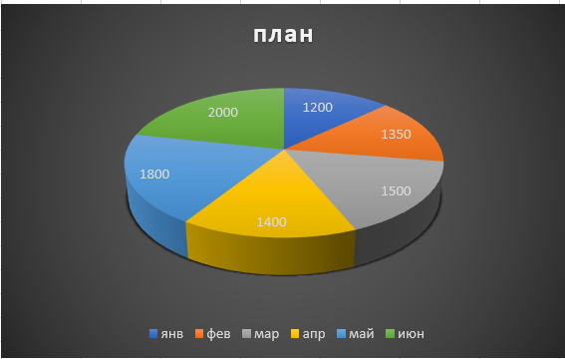

  - Построить объемную гистограмму
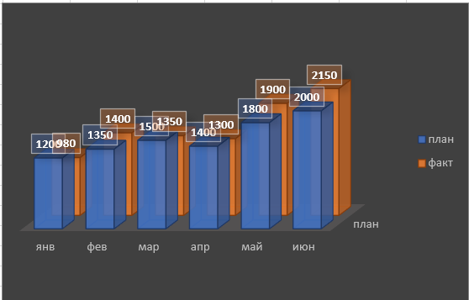
  - Построить объемную диаграмму с областями
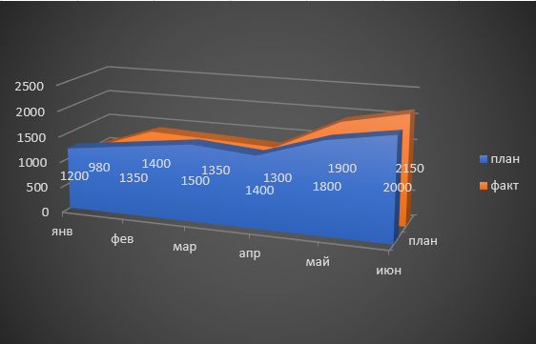
- Построить диаграмму, в которой План и Факт будут отображены в виде гистограмм, а Невязка в виде графика на вспомогательной оси.
